Novou silnici na Nových Dvorech občané odmítají
Trutnov, 1. 8. 2011
Výhledově zhoršující se dopravní situace rozvíjejících se částí Trutnova na levém břehu Úpy měla být jedním z hlavních bodů letošních změn v územním plánu Trutnova, který se bude veřejně projednávat 4. srpna. „Vymezením trasy nové místní komunikace mezi Poříčím a Horním Starým Městem jsme plánovali do budoucna zlepšit dopravní napojení Nových Dvorů a přilehlých oblastí, kde probíhá čilý stavební ruch, protože se množí stížnosti na kvalitu a kapacitu tamních komunikací. Domů a aut v této lokalitě bude navíc v budoucnu významně přibývat a spolu s tím se bude zhoršovat i dopravní situace,“ sdělil starosta Ivan Adamec.
Radnice kvůli množství námitek a chystané petici změnila názor a od záměru vybudovat novou komunikaci v dohledné době ustoupila. Do územního plánu však navrhla změnu a pozemky pro plánovanou komunikaci v úseku mezi Poříčím a Novými Dvory zanesla jako územní rezervu. „To znamená, že komunikace se může stavět třeba za deset nebo dvacet let, až ji budou občané víc potřebovat nebo až skončí tamní stavební boom. Zatím budou pro její případnou budoucí výstavbu pouze chráněny příslušné pozemky,“ upřesnil starosta. V úseku Nové Dvory – Horní Staré Město je plánováno rozšíření stávající komunikace vedoucí podél parovodu, který by měl být položen do země a pozemek nad ním by posloužil pro druhý pruh silnice, chodník a případnou cyklostezku.
Smyslem změny územního plánu a plánů radnice v této oblasti bylo vytvoření podmínek pro výhledové vybudování paralelní komunikace s ulicemi Polská a Horská, které jsou již nyní nadměrně zatížené. Z oblasti Nových Dvorů se lze nyní navíc dostat do města pouze třemi vjezdy, přičemž ani z jednoho se kvůli zmíněnému hustému provozu nevyjíždí snadno – jedná se o křižovatku u Rádia a kruhové objezdy u kina a u Lidlu. „Tranzitní dopravu bychom na novou paralelní komunikaci nepustili, byla by určena pouze pro osobní dopravu a dopravní obsluhu dané lokality,“ dodal starosta.
Změny územního plánu se již jednou veřejně projednávaly. „Aby se změny projednávaly dvakrát, není až tak obvyklé. Většinou stačí jedno projednání, jak je ustanoveno i v zákoně. Množství podnětů nás však vedlo k tomu, že jsme umožnili i druhé projednávání, kde se mohou občané vyjádřit ať už pozitivně či negativně. Územní plán má mimo jiné vliv na hodnotu nemovitostí soukromých vlastníků, a proto vítáme, že se o jeho tvorbu občané zajímají. Pro budoucí rozvoj města má územní plán zásadní důležitost,“ uzavřel starosta.

Kontakt pro komunikaci s médii
Ing. Veronika Svobodová
vedoucí oddělení pro styk s veřejností
tel. 499 803 309, 603 415 825
e-mail: svobodova.veronika@trutnov.cz

Obrazové přílohy:
Komunikace ve směru z Nových Dvorů na Horní Staré Město
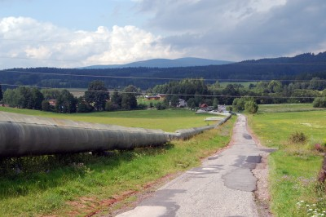

Starosta Mgr. Ivan Adamec
